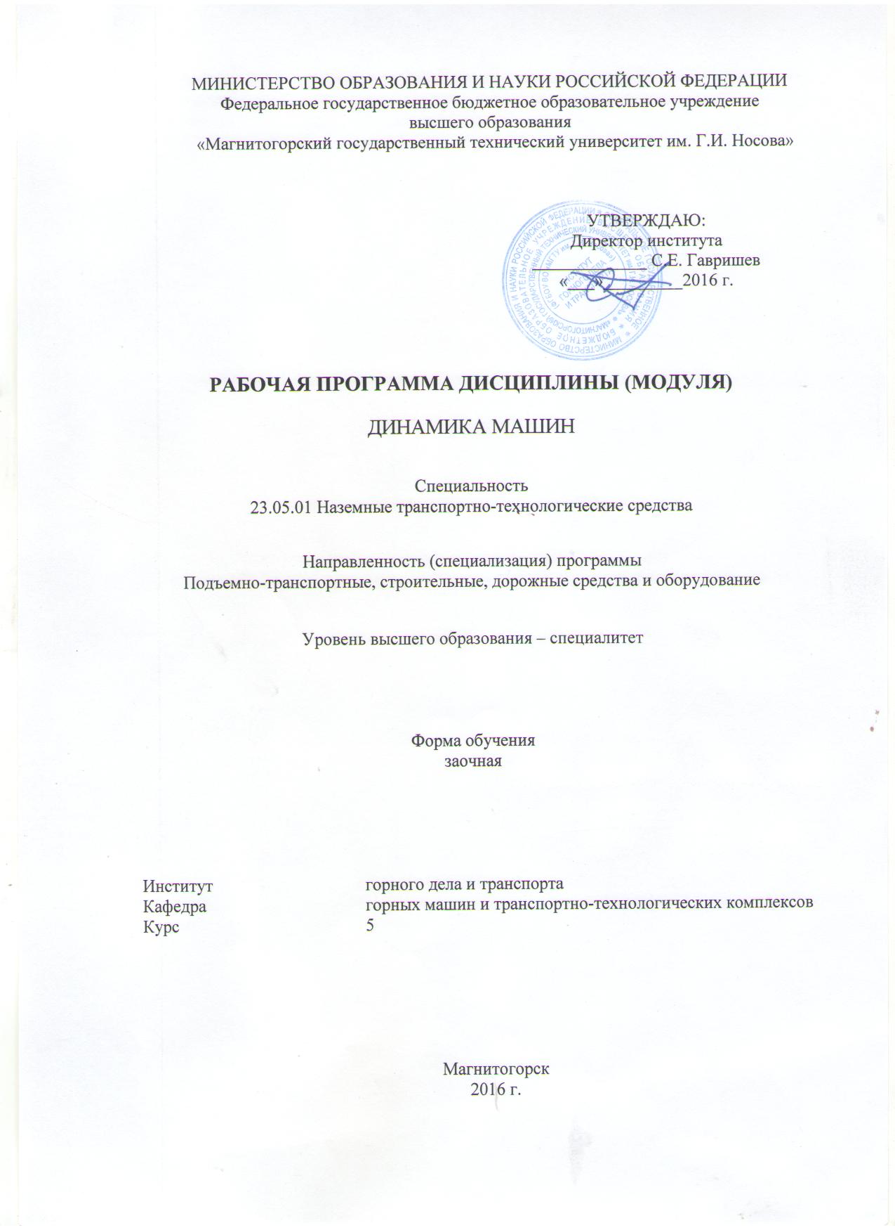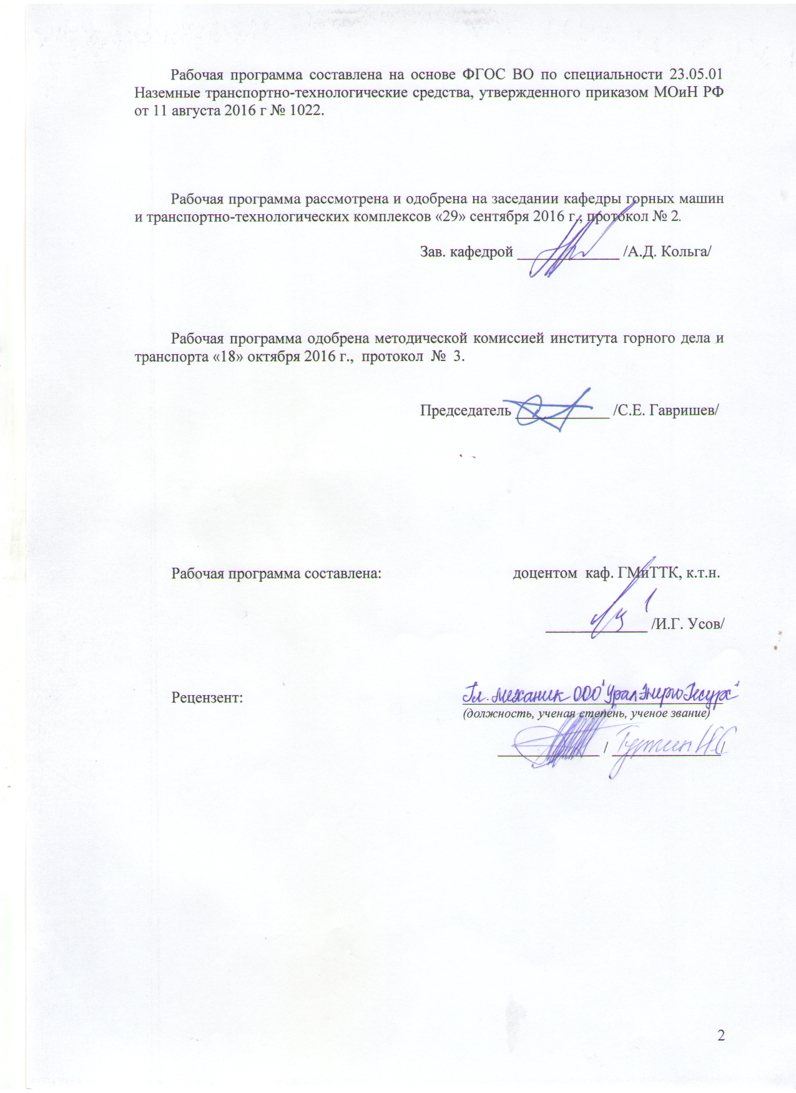

1. Цели освоении дисциплины

Цель изучения дисциплины: формирование у студентов знаний, умений, навыков исследования механических свойств многодвигательных машин (ММ) с плоскими и пространственными структурами, навыков решения сложных задач механики подобных систем и в частности их динамических свойств.
Задачи изучения дисциплины:
- развитие логического и алгоритмического мышления;
– формирование устойчивых знаний методов анализа и синтеза механических систем многодвигательных машин.

2.Место дисциплины в структуре ООП подготовки специалиста
Индекс дисциплины С2.В.ДВ1.1. Математический и естественно-научный цикл, вариативная часть, дисциплины по выбору.
Дисциплина связана с предшествующими ей дисциплинами: математика, информатика, инженерная графика, теоретическая механика, теория механизмов и машин, гидравлика и гидропневмопривод, сопротивление материалов, детали машин и основы конструирования, , электротехника и электроника, электропривод
Знание данной дисциплины необходимо для овладения студентами последующих дисциплин профессионального цикла, а также при работе студентов над дипломным проектом.

3 Компетенции обучающегося, формируемые в результате освоения дисциплины (модуля): ПК-2,ПК-18, ПСК-2.5. Выпускник должен обладать:
способностью самостоятельно приобретать с помощью информационных технологий и использовать в практической деятельности новые знания и зрения, в том числе в новых областях знаний, непосредственно не связанных со сферой деятельности (ПК-2); способностью сравнивать по критериям оценки проектируемые узлы и агрегаты с учетом требований надежности, технологичности, безопасности, охраны окружающей среды и конкурентоспособности (ПК-18); способностью использовать прикладные программы расчета узлов, агрегатов и систем средств механизации и автоматизации подъёмно-транспортных, строительных и дорожных работ (ПСК-2.5)

В результате освоения дисциплины обучающийся должен:
Знать основные понятия и методы анализа и расчета механических систем ММ, состав, характеристики и области применения многодвигательных машин различного назначения, структуру и собственные свойства ММ,
Уметь конструировать узлы механических систем многодвигательных машин, составлять расчетные схемы, проводит силовой анализ и решать дифференциальные уравнения движения ММ, примененять методоы решения прикладных задач анализа и синтеза, кинематики, кинетостатики и динамики ММ.
Владеть практическими навыками в проведении исследований собственных свойств ММ и в отработке различных конструктивных решений ММ.

4. Структура и содержание дисциплины (модуля) «Динамика машин»
Общая трудоемкость дисциплины составляет 5 единиц 180 часов. Рекомендуемая форма итогового контроля – экзамен (7 сем.).

№ п/п | Раздел дисциплины | Семестр | Виды учебной работы, включая самостоятельную работу студентов и трудоемкость (в часах)* |  |  |  |  | Формы текущего контроля успеваемости (по неделям семестра)  Форма промежуточной аттестации (по семестрам)
№ п/п | Раздел дисциплины | Семестр | лекции | лаб. занятия | практич. занятия | самост.  раб. | и т.д.
1 | Определение, назначение и общая характеристика многодвигательных машин (ММ). |  | 2
2 | Структура ММ (основные исполнительные звенья, связи строения связи функционирования, основные кинематические цепи, силовые приводы, системы передач движения). |  |  |  | 2
3 | Методика исследование структуры многодвигательной машины. Примеры структурного анализа ММ |  |  |  | 2 |  |  | Текущий опрос по предыдущему материалу
4 | Классификация механических систем многодвигательных машин. |  | 2 |  |  | 1
5 | Механические системы с параллельным расположением связей функционирования |  |  |  | 2
6 | Механические системы с последовательным расположением связей функционирования |  | 2 |  |  | 1 |  | Текущий опрос по предыдущему материалу
7 | Механические системы с наложе нными связями функционирования. |  |  |  | 2
8 | Механические системы с комбинированными схемами связей функционирования. |  |  |  | 2
9 | Основные кинематические цепи. |  | 2 |  |  | 1 |  | Текущий опрос по предыдущему материалу
10 | Структура основных связей функционирования |  |  |  | 2
11 | Общие принципы построения исполнительных механизмов с дифференциальной структурой |  | 2 |  |  | 1 |  | Текущий опрос по предыдущему материалу
12 | Кинематика многодвигательных машин. Основные задачи кинематики и методы исследования. |  |  |  | 2
13 | Определение скоростей и ускорений графоаналитическим методом |  |  |  | 2
14 | Кинематика основных кинематических цепей. Построение функций положения. |  | 2 |  |  | 1 |  | Текущий опрос по предыдущему материалу
15 | Определение скоростей точек основной кинематической цепи |  |  |  | 2
16 | Определение ускорений точек основной кинематической цепи. |  | 2 |  |  | 1 |  | Текущий опрос по предыдущему материалу
18 | Определение угловых скоростей звеньев |  |  |  | 2
19 | Кинематика систем передачи движений. Основные задачи |  |  |  | 2
20 | Определение скоростей и ускорений звеньев приводов в многодвигательной машине |  | 2 |  |  | 1 |  | Текущий опрос по предыдущему материалу
21 | Кинематические схемы, системы передач движения звеньям основной кинематической цепи. Кинематическая зависимость движений звеньев. |  |  |  | 2
22 | Условие кинематической независимости движения звеньев, построение кинематически независимых систем передач движения. |  | 2 |  |  | 1 |  | Текущий опрос по предыдущему материалу
23 | Динамика многодвигательных машин. Основные задачи и этапы динамических расчетов |  |  |  | 2
24 | Основные уравнения динамики исполнительных механизмов |  |  |  | 2
25 | Силовой анализ основных кинематических цепей методом кинетостатики |  | 2 |  |  | 1 |  | Текущий опрос по предыдущему материалу
26 | Решение задач кинетостатики для плоской основной кинематической цепи |  |  |  | 2
27 | Решение задач кинетостатики для пространственной основной кинематической цепи |  | 2 |  |  | 1 |  | Текущий опрос по предыдущему материалу
28 | Силовой анализ связей функционирования ММ |  |  |  | 2
29 | Уравнения Лагранжа второго рода для построения уравнений динамики основной кинематической цепи многодвигательной машины. |  |  |  | 2
30 | Определение кинетической энергии основной кинематической цепи ММ |  | 2 |  |  | 1 |  | Текущий опрос по предыдущему материалу
31 | Определение обобщенных сил и составление уравнений динамики для основной кинематической цепи ММ |  |  |  | 2
32 | Решение задач динамики для плоских основных кинематических цепей ММ |  | 2 |  |  | 1 |  | Текущий опрос по предыдущему материалу
33 | Решение задач динамики для пространственных основных кинематических цепей ММ |  |  |  | 2
34 | Колебания в многодвигательных машинах. Динамические модели механизмов с учетом упругости звеньев |  |  |  | 2
35 | Уравнения малых движений в механизмах с конечным числом степеней свободы |  | 2 |  |  | 1 |  | Текущий опрос по предыдущему материалу
36 | Собственные частоты и собственные формы колебаний |  |  |  | 2
37 | Расчет собственных частот и форм колебаний основной кинематической цепи ММ. |  | 2 |  |  | 1 |  | Текущий опрос по предыдущему материалу
38 | Вынужденные колебания в механических системах |  |  |  | 2
39 | Решение задач на вынужденные колебании в ММ |  |  |  | 2
40 | Приближенные методы расчета колебаний |  | 2 |  |  | 1
41 | Решение задач на определение собственных частот колебаний приближенными методами |  |  |  | 2
42 | Колебания в машинах с нелинейными и переменными характеристиками |  | 2 |  |  | 1
43 | Автоколебательные механические системы |  |  |  | 2
44 | Параметрические колебания в механических системах |  |  |  | 2
45 | Современные проблемы механики многодвигательных машин |  | 2

5. Образовательные технологии
Часть занятий лекционного типа проводятся в интерактивной форме. заданные конкретные небольшие вопросы на лекции прорабатываются самостоятельно по основной литературе с последующим обсуждением.

6. Учебно-методическое обеспечение самостоятельной работы студентов.
Объем часов, отводимых на самостоятельную работу по учебному плану составляет 54 часа.
Самостоятельная работа студентов заключается в еженедельной проработке материалов лекций – 16 ч.
Выполнение и защита расчетно-графической работы составляет – 38 ч.
Расчетно-графическая работа заключается в расчете и конструировании элементов многодвигательной машины. В ней разрабатываются следующие вопросы: 1. Кинематический анализ основной кинематической цепи (ОКЦ). 2. Силовой анализ ОКЦ. 3. Разработка полной кинематической схемы ММ. 4. Расчет и подбор элементов привода одного звена. 5. Разработка конструкции привода одного звена. Объем работы следующий: Сборочный чертеж узла и чертежы двух деталей (1лист формата А1); пояснительная записка 10-12 стр. машинописного текста (формат А4).

Оценочные средства для контроля успеваемости по итогам освоения дисциплины.
Итоговая аттестация заключается в сдаче экзамена студентами по дисциплине (36 ч.)
Вопросы для итоговой проверки знаний студентов по дисциплине:
1. Структура ММ (основные исполнительные звенья, связи строения, связи функционирования)
2. Исполнительные механизмы ММ с приводами на звеньях. Их основные преимущества и недостатки
3. Исполнительные механизмы ММ с приводами на основании Их основные преимущества и недостатки
4. Исполнительные механизмы ММ с комбинированными схемами расположения приводов. Их основные преимущества и недостатки
5. Основные кинематические цепи (ОКЦ). Степени свободы ММ, обобщенные координаты.
6. Структуры ОКЦ: разомкнутые, замкнутые и квазизамкнутые ОКЦ,
7. Связи строения, используемые в ММ. Определение степеней свободы ОКЦ ММ
8. Структуры связей функционирования (приводов) основных звеньев ММ.
9. Общие принципы построения исполнительных механизмов ММ с дифференциальной структурой.
10. Кинематическая зависимость движений звеньев.
11. Построение кинематически независимых СПД с общим дифференциальным приводом.
12. Построение кинематически независимых СПД с помощью двухпоточных СПД.
13. Основные задачи кинематики ММ (прямая и обратная задачи кинематики ММ). Методы исследования кинематики ММ.
14. Графо-аналитический метод определения линейных ускорений точек звеньев ОКЦ.
15. Определение скоростей и ускорений точек звеньев ММ (общая методика).
16. Функции положения ОКЦ ММ.
17. Определение скоростей точек звеньев ОКЦ ММ.
18. Определение ускорений точек звеньев ОКЦММ
19. Построение вектора Кориолисова ускорения и определение его модуля. Условия существования этого ускорения.
20. Определение абсолютных угловых скоростей звеньев ОКЦ ММ.
21. Постановка задач и общая методика силового расчета.
22. Силовой анализ исполнительных механизмов ММ. Силы, действующие на ОКЦ ММ..
23. Нахождение сил инерции, действующих в ММ.
24. Построение расчетных схем и составление уравнений кинетостатики МС.
25. Определение реакций в связях строения ММ (определение реакций в кинематических парах ОКЦ)
26. Соотношения между энергетическими, силовыми и кинематическими параметрами в приводах МС.
27. Определение сил, действующих в элементах приводов ММ.
28. Первая (прямая) и вторая (обратная)задачи динамики ММ.
29. Уравнения динамики ММ в форме уравнений Лагранжа П-го рода.
30. Определение кинетической энергии ММ.
31. Определение обобщенных сил в ММ.
32. Определение обобщенных движущих сил, действующих на звенья ОКЦ ММ.
33. Собственные частоты и собственные формы колебаний систем.
34. Некоторые методы приближенного определения собственных форм и частот колебаний.
35. Методы определения первой собственной частоты и собственной формы колебаний.
36. Колебания в машинах с нелинейными и переменными характеристиками
37. Автоколебательные механические системы
38. Параметрические колебания в механических системах

7. Учебно-методическое и информационное обеспечение дисциплины (модуля) «Динамика машин»:

а) основная литература:
- Макаров А.Н., Кутлубаев И.М., Усов И.Г. Основы механики многодвигательных машин: Учебное пособие. 2-е изд., перераб. и доп./Под. ред. А.Н.Макарова. Магнитогорск: ГОУ ВПО «МГТУ им. Г.И.Носова», 2006. 194 с.
- Макаров А.Н., Мацко Е.Ю., Новоселов В.А., и др. Подъемно-транспортные, строительные дорожные машины и оборудование.Часть1:Учебное аособие/ Под ред. А.Н.Макарова. Магнитогорск: ГОУ ВПО «МГТУ»,2006. 204с.
- Антонов В..Н., Козырь А.В., Кудряшов А.А., и др. Подъемно-транспортные, строительные дорожные машины и оборудование.Часть2:Учебное аособие/ Под ред. А.Н.Макарова. Магнитогорск: ГОУ ВПО «МГТУ»,2006. 220с.
б) дополнительная литература:
- Макаров А.Н., Кутлубаев И.М. Механика манипуляционных систем – Магнитогорск: МГТУ им. Г.И.Носова, 1999.–178с.
- Бидерман В.Л. Теория механических колебаний. - М.: Высшая школа, 1980. - 408 с.
- Бурдаков С.Ф., Дьяченко В.А., Тимофеев А.Р. Проектирование манипуляторов промышленных роботов роботизированных комплексов: Учебн. пособие. - М.: Высш.шк.,1986. - 264 с.
- Кобринский А.А., Кобринский А.Е. Манипуляционные системы роботов: основы устройства, элементы теории .- М.: Наука. Главная редакция математической литературы, 1985.- 344 с.
- Козлов В.В., Макарычев В.П., Тимофеев А.В., Юревич С.И. Динамика управления роботами. - М.: Наука. Главная редакция физико-математической литературы, 1984.- 331 с.
- Макаров А.Н., Кутлубаев И.М., Усов И.Г. Основы механики многодвигательных машин: Учебное пособие. Магнитогорск: Изд. МГТА, 1997. – 191 с.
- Мелентьев Ю.И., Телегин А.И. Динамика манипуляционных систем роботов: Учебн. пособие. - Иркутск: Из-во Иркут. ун-та, 1985. - 352с.
- Механика машин: Учебное пособие для вузов/ И.И. Вульфсон, М.Л. Ерихов, М.З. Коловский и др.; под ред. Г.И. Смирнова. – М.: Высш. шк.., 1996. – 511 с.: ил.
- Основы динамики промышленных роботов/ Коловский М.З., Слоущ А.В.-М.: Наука, 1988.- 240 с.
10. Промышленные роботы в машиностроении. Альбом схем и чертежей: Учебн. пособие для технических вузов/ Ю.М. Соломенцев, К.П. Жуков, Ю.А. Павлов и др. Под ред. Ю.М. Соломенцева. - М.: Машиностроение, 1987.-140 с.
11. Синтез систем передач движений в исполнительных механизмах мани пуляторов и специальных кранов. Учебное пособие / А.Н. Макаров. - Магнитогорск: МГМА, 1994. - 112с.

8. Материально-техническое обеспечение дисциплины (модуля) «История механики и техники»:

Демонстрационные стенды «Промышленные роботы» и «Манипуляторы» | 10 шт. | Ауд. 01, 05
Плакаты по теме «Промышленные роботы» и «Манипуляторы» | 15 шт. | Препараторская, ауд. 05
Учебное пособие «Подъёмно-транспортные, строительные,  дорожные машины и оборудование» ч.1 | 50 шт. | препараторская
Компьютеры | 4 шт. | Ауд. 301
Ноубтук | 2 шт. | Ауд. 301
Проектор | 1 шт. | Ауд. 301
Экран | 2 шт. | Ауд. 301, 05

Автор (ы) Макаров А.Н.

Рецензент (ы)

